旋轉流對擴散火焰合成奈米碳結構的影響
黃緯程¹、侯順雄¹、林大惠^{2,3*}
¹崑山科技大學機械工程系(所)
²國立成功大學機械工程學系
³國立成功大學能源科技與策略研究中心
*通訊作者，Email: thlin@mail.ncku.edu.tw
國科會計畫編號：NSTC 112- 2221-E-168-999

摘 要
本研究之目的在於利用旋轉對沖流擴散火焰燃燒合成奈米碳結構。上燃燒器通入乙烯/氮氣混合氣，下燃燒器通入氧氣/氮氣混合氣，實驗條件：上燃燒器之乙烯濃度範圍為14%至24%，下燃燒器之氧氣濃度為21-50%，出口流速為15cm/s，改變不同的旋轉角速度(ω)，探討火焰型態、拉伸率(stretch rate)和溫度場，對火焰合成奈米碳結構的影響。實驗系統主要分成五大部分：燃燒器系統、氣體供應系統、金屬觸媒基板沉積物取樣系統、影像處理系統以及奈米碳結構檢測設備等，如圖1所示。本研究將先進行火焰型態觀測、溫度場量測，最後進行沉積物取樣，且利用SEM分析奈米碳結構生成的成長機制及其型態和結構。結果顯示，隨著旋轉角度的增加，火焰位置稍微提高，且火焰拉伸率降低，因而提高了不飽和自由基於流場中滯留時間，導致碳煙層之生成趨勢也隨旋轉角速度增加而有厚度增和亮度更亮的趨勢。利用非旋轉對沖流擴散火焰可以成功合成奈米碳管(CNT)，其實驗條件為乙烯濃度固定為20%，氧氣濃度範圍為21-50%；或氧氣濃度恆定為40%，乙烯濃度範圍為14%至24%。對於旋轉對沖流擴散火焰，透過調節上部和下部燃燒器的角速度來改變應變率(strain rate)。由流動旋轉控制的應變率透過停留時間或可用碳源極大地影響碳奈米材料(即CNT和碳奈米洋蔥(CNO)，如圖2所示)的合成。角速度的增加延長了流動的停留時間，從而導致擴散火焰的應變率降低，進而產生更多的碳源，有利奈米碳材料的生成。
關鍵字：奈米碳管、奈米碳球、燃燒合成、擴散火焰、對沖流、旋轉流。

致謝
本文承蒙國科會研究計畫編號：NSTC 112- 2221-E-168-999之經費補助得以順利完成，特此感謝。
參考文獻
- Kroto, H. W., Heath, J. R., O’Brien, S. C., Curl, R. F. and Smalley, R. E., C60: Buckminsterfullerene, Nature, Vol. 318(6042), pp. 162-163, 1985.
- Iijima, S., Helical Microtubules of Graphitic Carbon, Nature, Vol. 354, pp. 56-58, 1991.

圖1. 旋轉對沖流擴散火焰燃燒器。

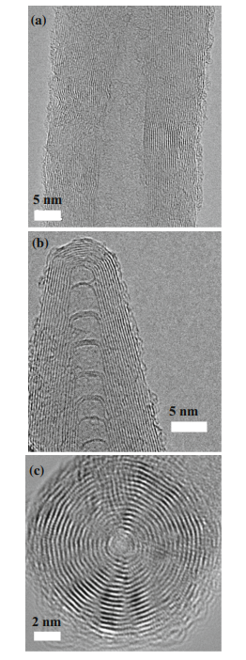
圖2. 典型(1)直管奈米碳管、(b)竹節狀奈米碳管、(c)奈米碳球。

